**探索人格与社会环境的幸福感范式模型**

**【摘要】** 本项目探讨了在不同文化、经济和人口等宏观因素的影响下，大五人格与主观幸福感的关系。主观幸福感是衡量个人和社会生活质量的重要指标，而人格特质与其有着潜在的相关性。通过收集全球各国的大五人格测试结果及相关宏观数据，并进行详尽分析，我们揭示了人格特质与经济发展、文化特征和幸福指数之间的复杂关系。结果显示，文化因素在性格塑造和幸福感提升中起到了重要的作用；不同文化背景下，具有特定人格特质的人更容易获得高幸福感，这些结论有助于提升全球化背景下的生活满意度。

**【关键词】** 主观幸福感 大五人格 文化特征 经济发展 人口结构

# 1 项目背景

幸福生活是人人追求的目标，随着积极心理学的蓬勃发展，主观幸福感(subjective well-being,SWB)越来越成为成为社会普遍关心的课题[1]。主观幸福感指人们对其生活的情感和认知评估，是衡量个人和社会生活质量的指标之一。Diener的研究团队认为遗传、收入、生活环境、文化、人格等是幸福感的主要影响因素。而相比于收入、生活环境等外部因素，人格特质通常被认为是幸福感更强且更为稳定的预测因素[2]。Personality, Culture, and Subjective Well-Being一文中指出，不同文化国家的幸福感和人格平均水平存在一致性差异[3]，这表明脱离文化、经济、人口等宏观历史-社会生态因素，谈论人格特质对主观幸福感影响是片面的。一方面文化、经济、人口等方面的社会生态影响性格的形成，另一方面，性格各不相同的人在不同的角度塑造着集体形象。因此，全面理解主观幸福感和人格特质之间的关系需要将个人层面的因素与宏观历史-社会生态因素结合起来进行分析。

本项目基于社会计算、心理学、社会学领域，旨在探讨在不同文化、经济、人口宏观因素下大五人格与主观幸福感的关系，揭示可能存在的文化差异及相应的心理机制，从而更好地帮助不同人格的人提升幸福感。

# 2 问题定义

本研究分析了大五人格特质与个体主观幸福感之间的联系，并考虑了文化特征、经济发展和人口结构三个宏观指标的影响，即回答了以下的问题：什么样的人在什么样的环境下能获得幸福的感受。

首先，我们假设文化特征、经济发展和人口结构都对大五人格与主观幸福感之间的联系有着重要的调节作用，然后通过研究人群的人格特质与文化特征、经济发展、人口结构等宏观指标的关联关系，发现人格特质与文化特征的相互影响最为明显。因此，我们将问题简化为分析不同文化环境下大五人格与主观幸福感的关系。

# 3 研究方法

本项目收集并整理了世界各国用户的大五人格测试结果数据，以及与之紧密相关的各国文化特征、经济发展状况、人口结构分布、幸福指数等宏观指标数据，随后对数据集中的关键信息进行了详尽的分析，深入探讨了单个数据集内部变量之间的复杂关系，并通过图表、统计描述及可视化手段将这些关系直观呈现出来。

我们探讨了人群的人格特征与社会文化特征、经济发展、人口数量等宏观指标的关联关系，分析了各变量之间的交互效应。为了降低分析难度，减少特征数量和变量之间的耦合度，在分析大五人格与经济发展和幸福指数的关系时，我们手动筛选并保留了具有代表性的关键变量来表示整体水平。例如，我们用人均年平均消费和收入增长反映经济发展水平，用主观幸福感评分表示人民生活幸福水平。此外，在分析大五人格与文化特征之间的内在联系时，我们利用层次聚类法与主成分分析法，对文化特征数据进行了降维处理，进一步简化了分析过程，使得结果更加清晰、易于理解。

最后，我们将目光聚集到文化特征上，深入分析了特定的亲和-匹配适应性模式，归纳总结了不同文化背景下，拥有怎样人格特质的人更容易获得高幸福感。我们的分析结果揭示了文化在塑造人格和幸福感中的重要作用，进而帮助人们在全球化背景下更好地理解和适应不同文化环境，提高生活满意度。

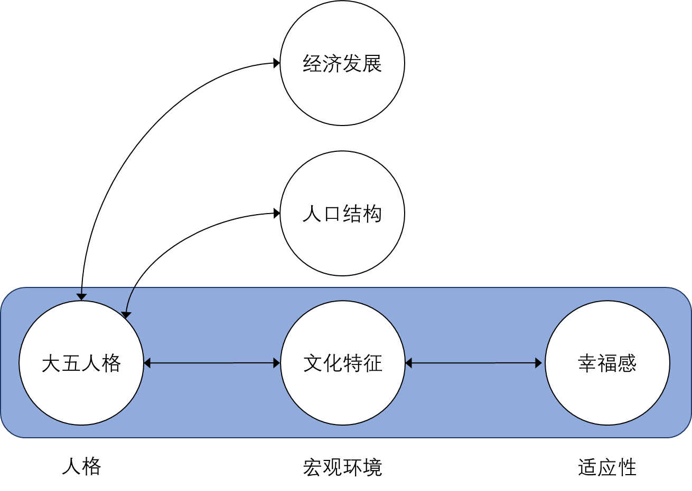

# 4 实验设置

本章节将全面介绍人格、文化、经济、人口和幸福感这五大核心数据集的来源依据、统计方法以及各自所承载的具体意义。同时，我们将深入探讨每个数据集内部变量间的相互作用和关联，以揭示它们之间的内在联系。为了更直观地呈现这些重要结论，我们还进行了数据可视化处理，并详细描述了作图过程中的关键细节和考量。

## 4.1 大五人格数据集

大五人格数据集来自[kaggle上的大五人格测试数据集](https://www.kaggle.com/datasets/tunguz/big-five-personality-test)，问卷包含50道选择题，每个人格维度下都有10道测试题，进行五分制评分，共有一百万条作答数据，数据集记录了被试者所在的国家、经纬度，每道题目的结果，作答每道选择题所使用的时间，做题的日期和使用设备的具体信息。

大五人格将人的性格特质归纳为五个维度，描述了个体在情感、行为和思维方面的基本特征和倾向：

1. EXT 外向性：个体对外部世界的关注、社交能力和情绪表达的程度。
2. EST 神经质：个体情绪稳定性和情绪反应的程度。
3. AGR 宜人性：个体亲社会性和合作性的程度。
4. CSN 尽责性：个体对目标的设定、计划制定、自我约束和执行能力的程度。
5. OPN 开放性：个体对新思想、新经验和文化多样性的接受程度。

下图显示了五个人格维度的数据维度，其中EXT、AGR、CSN、OPN的分布相对来说比较集中，大多分布在25-40区间范围内，EST的分布相对来说比较分散，大多分布在15-45区间范围内。

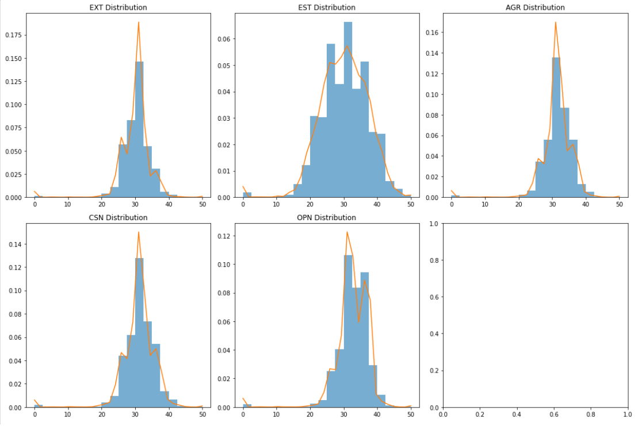

我们统计了不同国家的平均大五人格特征值，用地理热图的方式展示了全球范围内不同国家的人格特征分布情况。

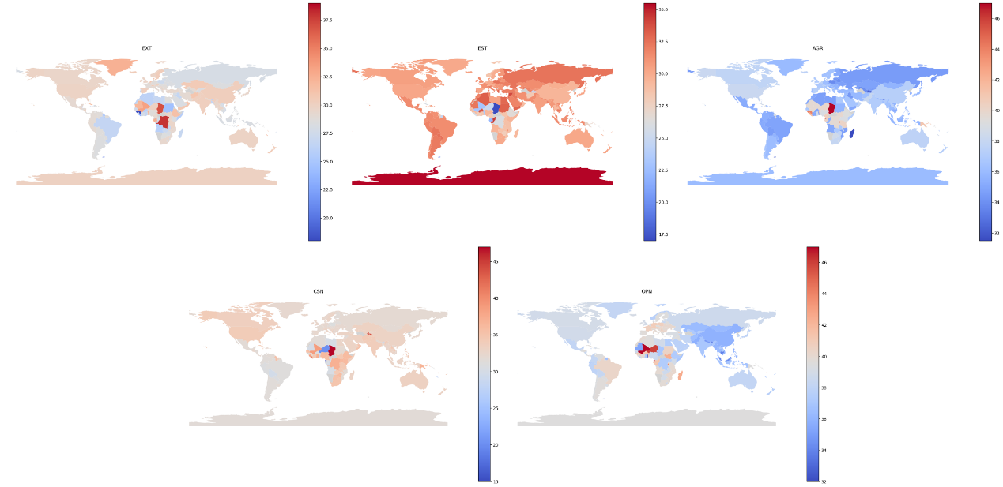

## 4.2 霍夫斯泰德文化维度数据集

霍夫斯泰德文化维度数据集来自[Hofstede Insights官网](https://www.hofstede-insights.com/country-comparison-tool)，霍夫斯泰德文化维度分数是通过对大量跨文化调查数据进行分析得出的，由国际企业的员工、大学生或其他跨文化群体完成。数据收集后，霍夫斯泰德团队使用统计方法对数据进行处理和分析，最终得出每个国家在六个文化维度上的分数：

1. PDI 权力距离指数：接受和遵循权威的程度。
2. IDV 个人主义与集体主义指数：社会中个人利益相对于集体利益的重要性。
3. MAS 成就和成功的动机指数：社会中对成就、成功、竞争和任务完成的重视程度。
4. UAI 不确定性规避指数：社会对不确定性和不明确情况的规避程度。
5. LTO 长期取向与短期规范取向指数：社会倾中对追求长期目标和未来回报相对于短期目标和立即满足的重要性。
6. IVR 放纵与克制指数： 社会对个人欲望和需求的满足程度，以及对个人行为的控制和限制。

为了直观地在地图上显示了各个国家六个文化维度指标的值，我们绘制了文化维度指标地理热图。由于不同数据集中对国家的命名和缩写方式不同，例如美国的标准国家缩写为USA，而本数据集中其缩写为U.S.A，这就会对在地图上作图和不同数据集之间的merge产生障碍。因此需要对数据集中的country字段利用pycountry库进行统一化并转化成三字英语缩写，然后进行一些手动调整，最后，直观地在地图上显示了各个国家六个文化维度指标的值。

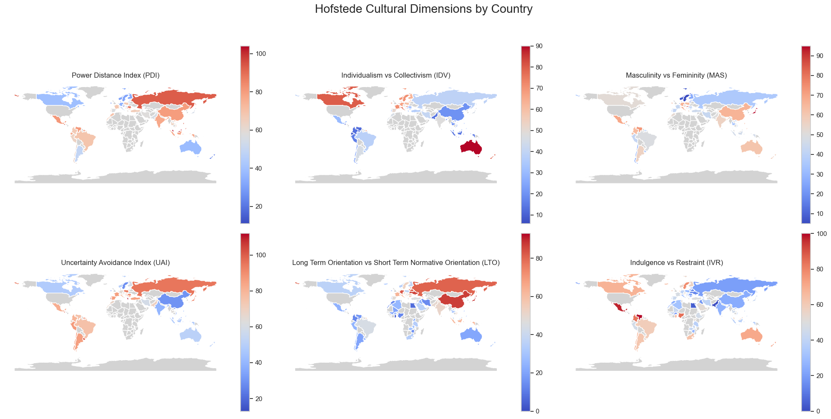

为了进一步分析六个文化维度指标的分布情况，我们绘制了文化维度箱型图。通过观察六个维度的箱型图发现：PDI大多分布在42-72，并且在61-72范围内分布得尤为集中；IDV的Q1与Q3差值最大，在23-67范围内广泛分布；MAS的总体分布范围最小，并且Q1与Q3差值最小，集中分布在40-62范围内，两个MAS偏大的异常值分别是日本和斯洛伐克；PDI大多分布在55-85范围内；LTOWVS大多分布在26-63范围内；IVR大多分布在30-63范围内。

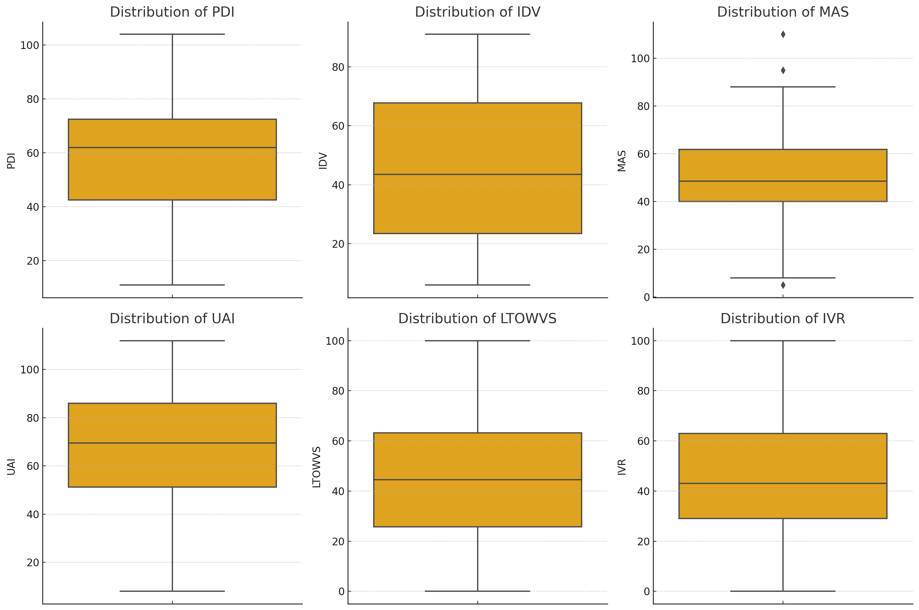

## 4.3 GDSP数据集与简要分析

GDSP数据集来自[全球共享繁荣数据集](https://www.worldbank.org/en/topic/poverty/brief/global-database-of-shared-prosperity)，源于由世界银行开发的一个数据库，用于跟踪和分析世界各国共享繁荣的情况。数据集评估了各国收入增长的公平性，尤其是底层40%人群的收入增长情况。全球共享繁荣数据库包含国家在不同时间段的人均消费或收入增长数据，基于经济分层（如底层40%、中位数、总体）和各种经济指标（如收入增长率、PPP等）。数据结构包括地区、国家代码、国家名称、时间周期、数据类型、年化增长率、基线年和最近年份的人均消费或收入（以购买力平价计），以及调查基准CPI年份等字段。

我们用地理热图直观地展示了各国的人均年平均消费或收入增长，可以看到人均年平均消费或收入增长较大的的几个地区为东欧地区、中国、美国、俄罗斯、东南亚、智利。

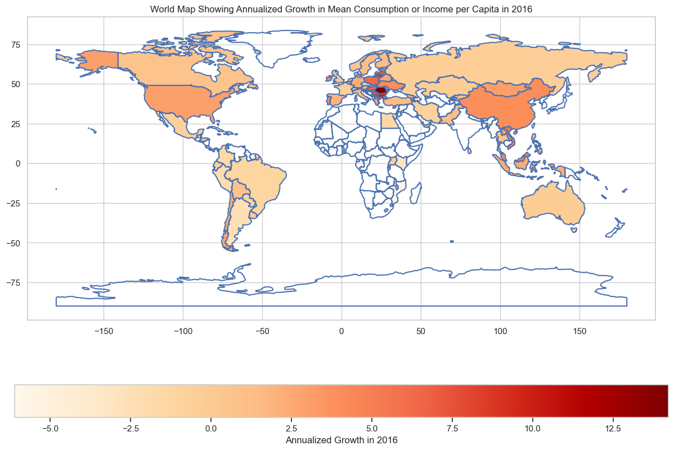

进一步将这些国家按照大洲进行聚合，发现不同大洲之间的人均年平均消费或收入增长存在明显的区别。欧洲的人均消费增长最高，亚洲的人均消费增长次之，北美的人均消费增长排第三，大洋洲国家、南美、非洲的人均消费增长均为负数，其中，非洲的人均消费呈较大的负增长趋势。

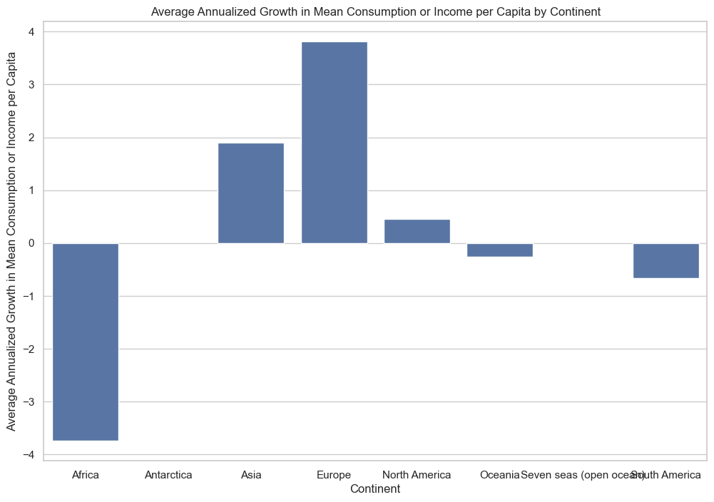

## 4.4 世界各国人口结构数据集

世界各国人口结构数据集涵盖了全球多个国家在2008至2021年的人口统计数据，包括性别比例、年龄分布、出生率、死亡率以及人口增长等关键指标，可用于分析全球及各国的历史人口趋势和人口结构变化。

为了在地图上展示各国人口总数，我们绘制了世界人口地理热图，其中最明显的两个国家为中国与印度，它们是人口最多的两个国家，美国、巴西、俄罗斯等国人口数量也较多。

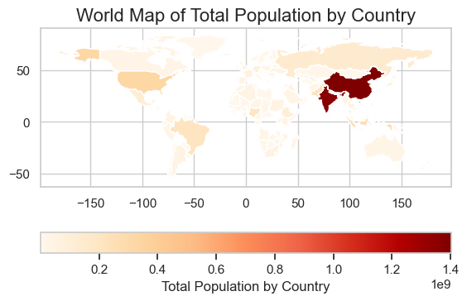

为了在地图上展示各国人口增长率，我们绘制了世界人口增长率热图，可以看到人口增长率较高的区域和国家通常集中在非洲、中东和南亚。

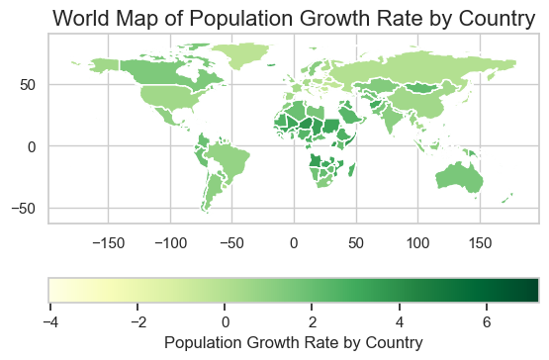

人口数据有两个直接影响因素，出生率与死亡率，我们作散点图，描绘了出生率与死亡率之间的关系，每个颜色的点代表了一个国家，可以发现出生率与死亡率呈现了类似于“耐克函数”的形状。这种关系显示了经济发展、文化演进的过程中人口转变的关系。可以看出国家发展大都遵循如下规律：从前工业化国家出生率和死亡率双高。随着科技的发展，出生率和死亡率逐渐降低，最终进入老龄化社会，呈现出低出生率，而死亡率升高的趋势。

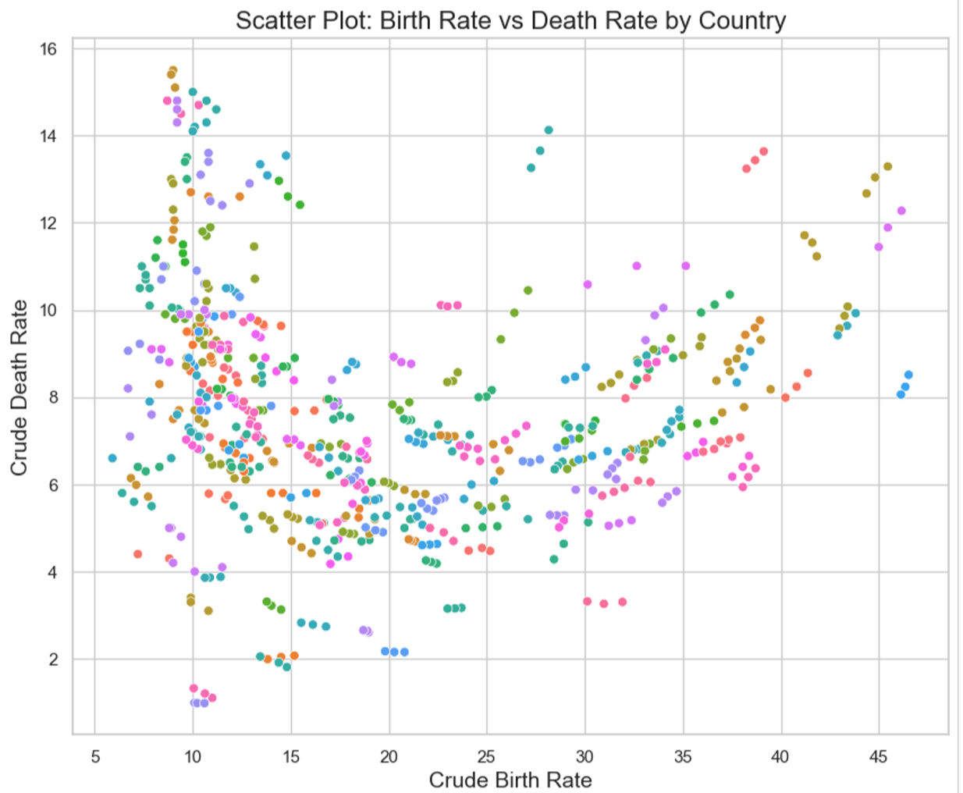

接下来，我们将人口数据与经济增长数据结合，尝试分析人口结构对经济增长的影响。具体来说，以人均消费增长为横轴，人口依赖比例（中老年人口与劳动年龄人口之比）为纵轴，人口总数为气泡大小绘制了气泡图，可以发现人口依赖比例较高的国家，人均消费增长处在较低的区间。而在人口依赖比例较高的区间，人口依赖比例和人均消费增长没有很明显的联系。

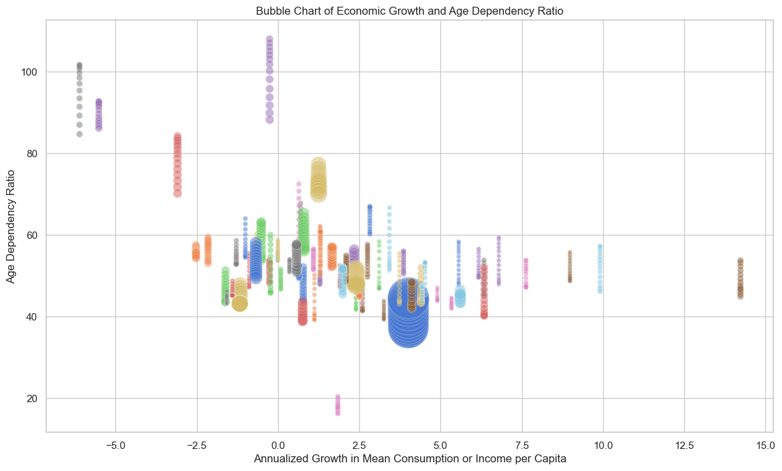

## 4.5 全球幸福指数数据集

全球幸福指数数据集来自于2016-2018年的[《全球幸福指数报告》](https://worldhappiness.report/)。受访者被要求以0-10的评分来评估他们当前的生活，其中0代表最糟糕，10代表最好。报告中从六个维度来解释幸福感水平的差异，分别是：经济（人均GDP）、健康（预期寿命）、家庭/社会支持（通过在困难时期有人可以依靠来衡量）、对政府的信任（通过感知政府和商业腐败来衡量）、自由（人生的自主决定权）和慷慨（通过最近的捐赠数额来衡量），下图展示了世界各国幸福指数情况。

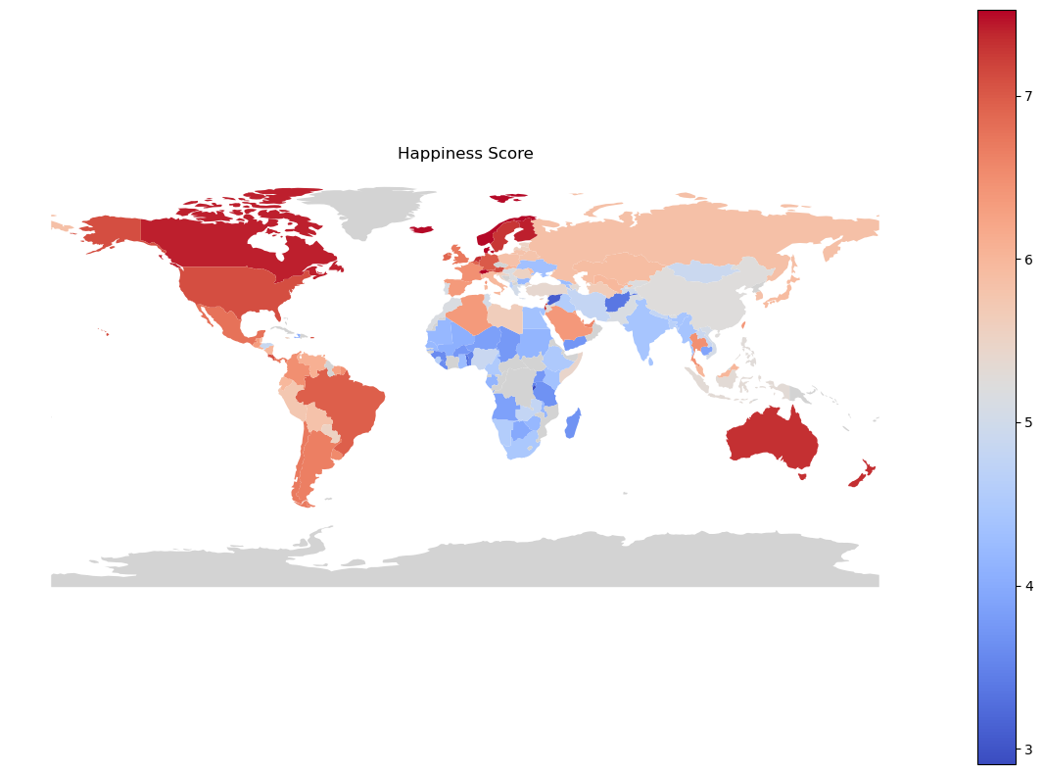

为了探讨数据集中六种因素对幸福感的影响程度，我们通过构建随机森林模型，用经济、健康等六种因素来预测幸福感指数，得到了各因素重要性占比。可以发现，经济、健康、家庭/社会支持是影响幸福感程度的三个最主要的因素，虽然各自占比随年份有较大变化，但三者的加和在三年中都超过了75%。

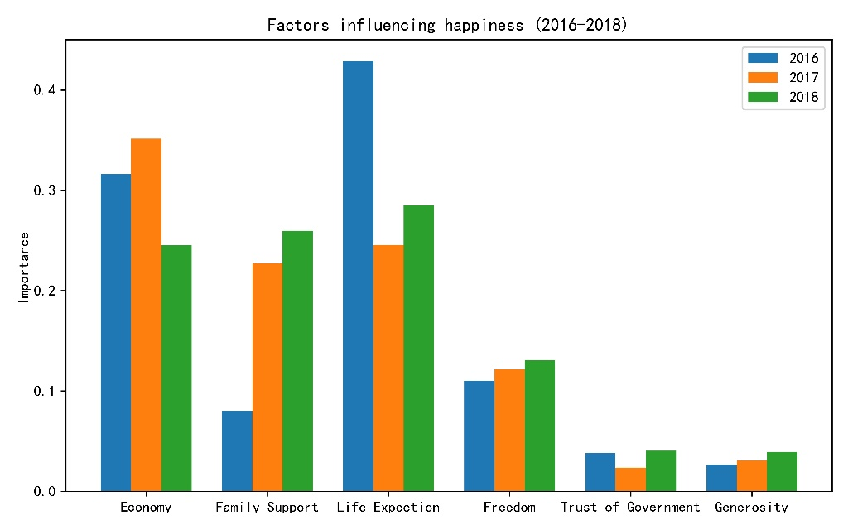

接下来，我们试图分析不同文化区域幸福感与六种因素的关系。利用幸福感数据集中自带的Region字段对数据进行聚合，并对幸福感与六种因素取均值，并进行缩放，得到了以下折线图。Australia and New Zealand区域幸福感最高，几乎在六种因素上都是最大值，特别是在Trust of Government上的值远高于其他区域，民众对政府的信任度远高于其他国家。Sub-Saharan Africa区域幸福感最低，在经济、健康这两个重要因素上都为最低值，与上文得出的“经济、健康、家庭/社会支持是影响幸福感程度的三个最主要的因素”结论相符。而Central and Eastern Europe区域虽然幸福感适中，但是Trust of Government和Generosity确是最低的。这是因为中欧和东欧许多国家在20世纪经历了共产主义统治，存在政治不稳定的情况，政权更迭频繁，政策连续性差，削弱公民对政府的信任度，降低公民幸福感。

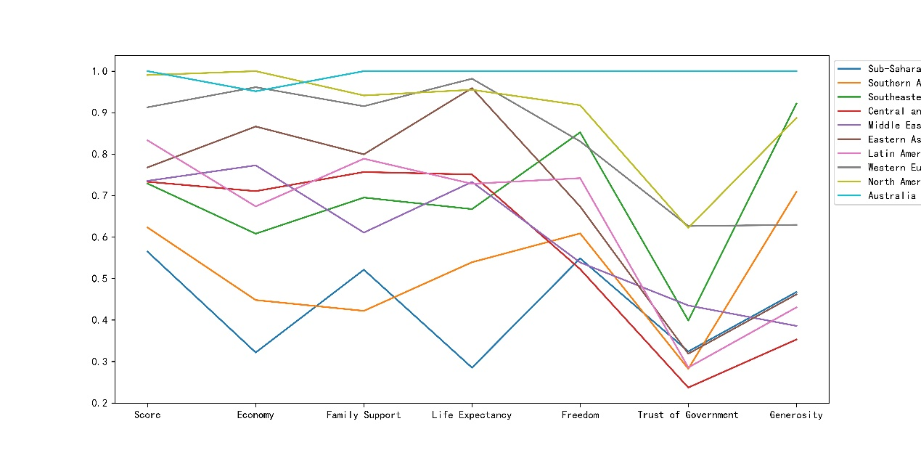

# 5 结果分析

通过对大五人格、文化维度、经济、人口、幸福指数数据集的简要分析，我们已经对数据集含义和数据集内部各变量之间的关系有了一定的理解。接下来我们将对人格特质与经济、人口、文化特征三个历史-社会生态因素之间的关系作进一步分析，确定文化特征为影响人格特质最重要的因素，从而得出我们的最终结论。

# 5.1 人格特质与经济发展

经济发展是一种重要的历史-社会生态因素，而经济增长率这一最具代表性的宏观因素对人格的形成和社会文化的形成都有着潜移默化的作用，是我们研究人格特质与幸福感之间关系的重要依据。因此，我们需要先研究清楚各国经济增长率与五大人格之间的关系。

首先，我们使用不同经济增长组别的大五人格特质得分绘制了箱型图，每张图中的经济增长组别分为Low和Medium，纵轴表示某一特定人格特质的得分。可以看到Low组别的ADG得分中位数略高于Medium组别，两个组别的得分范围大致相同，但Low组别的得分稍有更多的下界离群点；两个组别的CSN和EST得分中位数非常接近，两个组别的得分范围相似，但Low组别的下界离群点更多；两个组别的EXT得分中位数相近，但Low组别的分布稍显广泛；Low组别的OPN总体高于Medium组别。

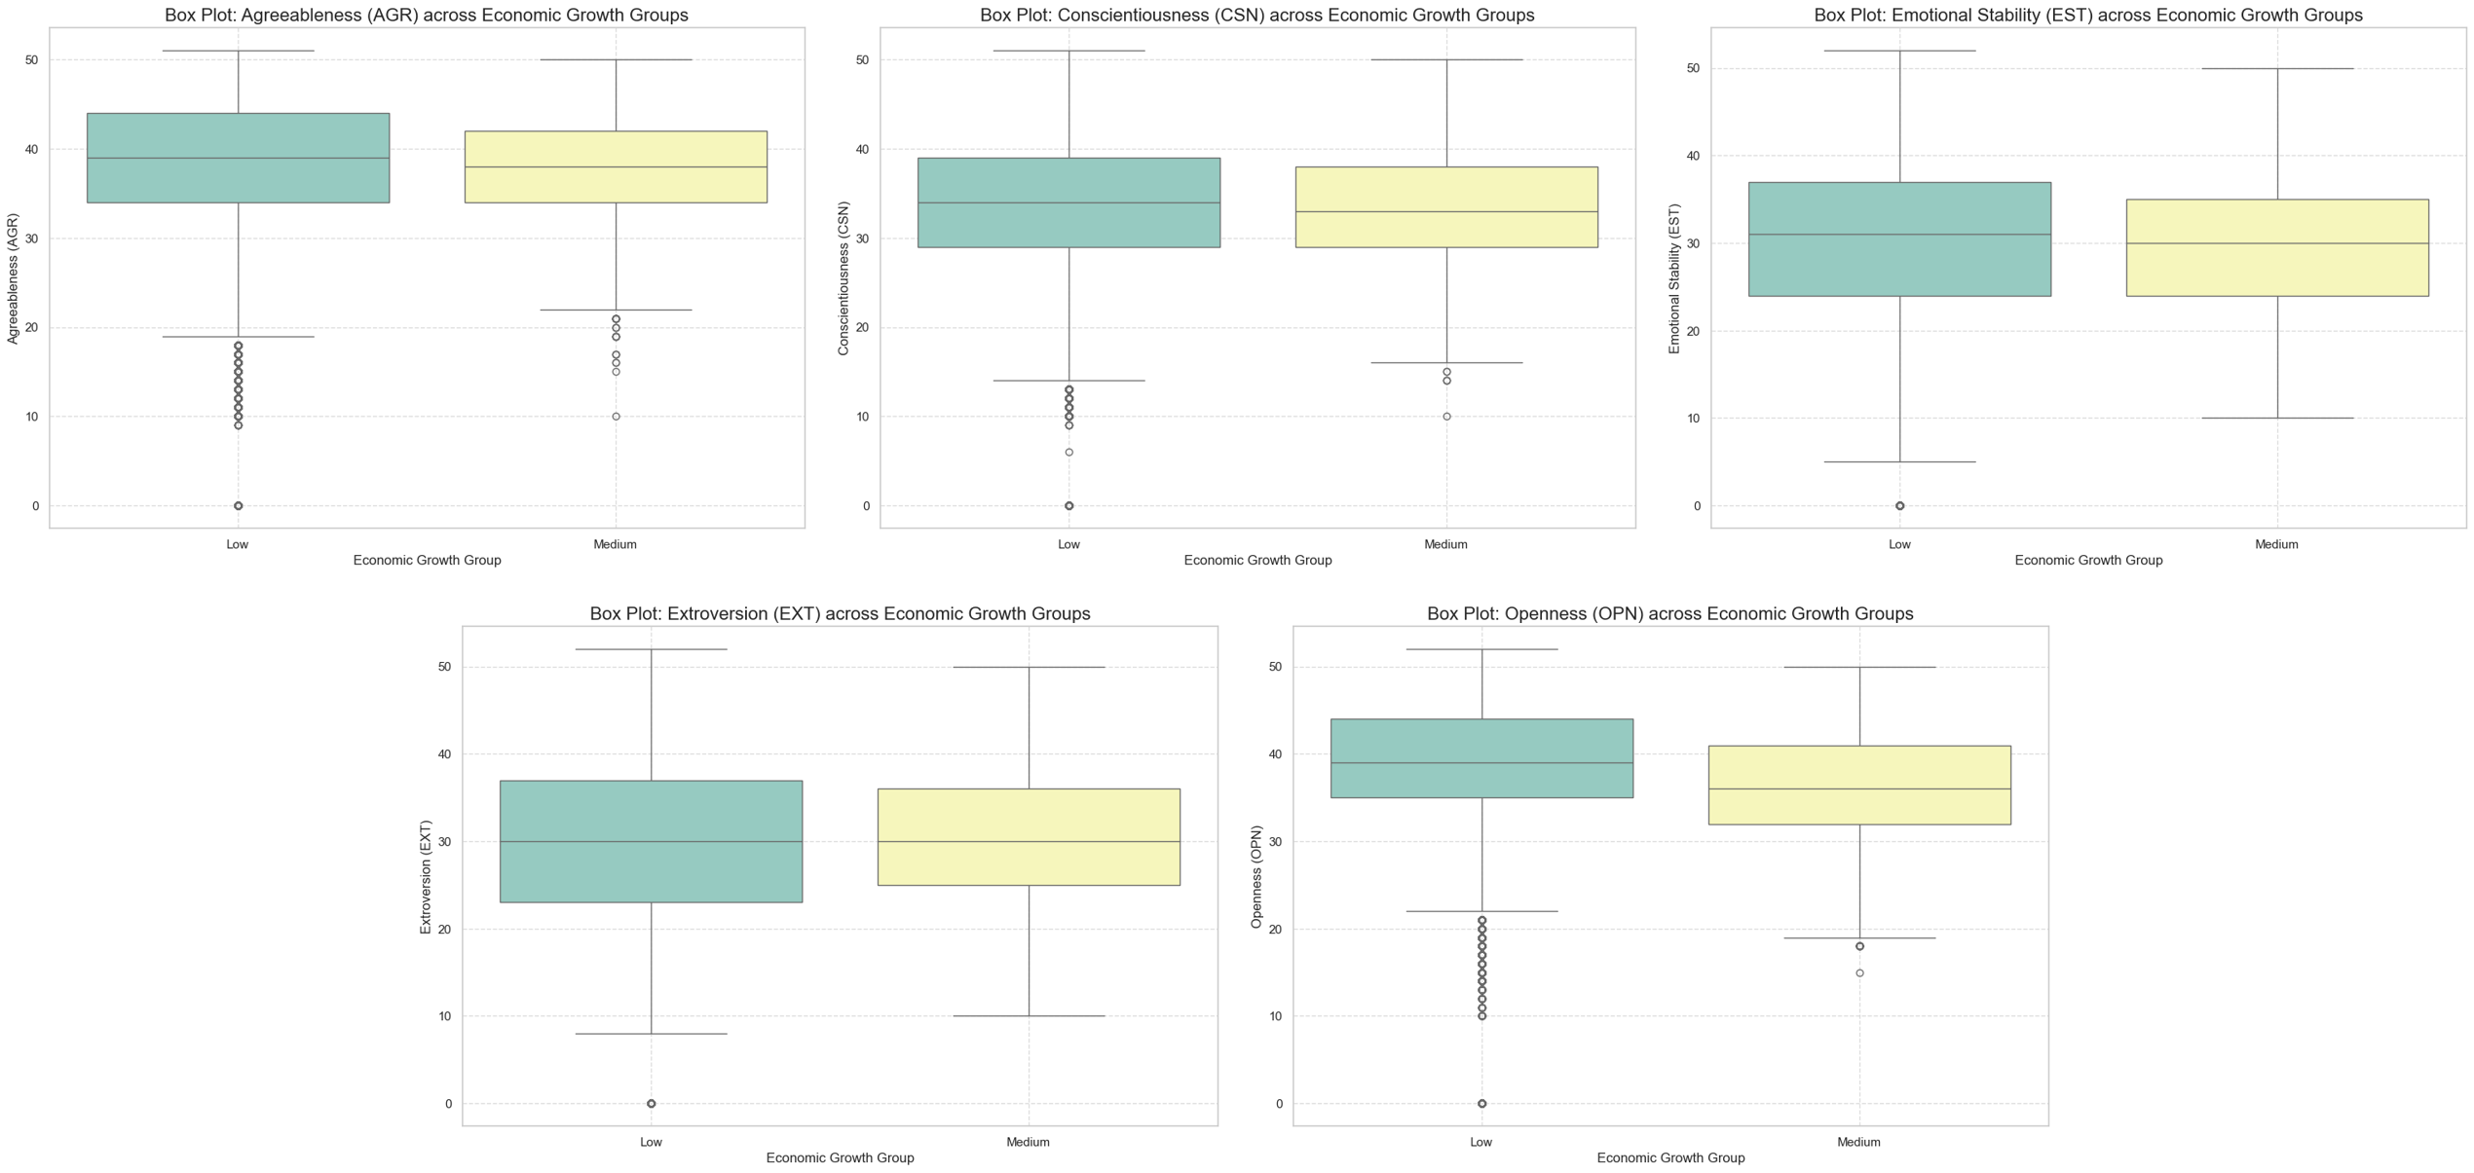

之后，我们用气泡图的形式，描绘了经济增长与人格特质之间的关系。其中，横轴为经济增长率，纵轴为人格特质得分，气泡大小代表基线日均收入水平（PPP），红色回归线表示了整体趋势。可以看出经济增长率与ADG和CSN有微弱的正相关性，而EST、EXT、OPN与经济增长率之间的关系更为微弱，这说明这些人格特质对经济增长的直接影响较小，或存在其他更复杂的中介因素。

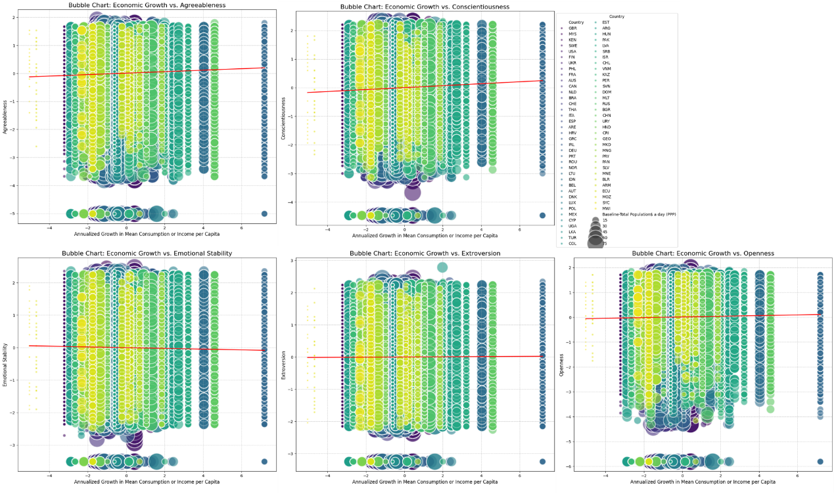

## 5.2 人格特质与人口结构

人口结构也是研究人格特质与幸福感间关系的重要依据。我们对五大人格特质按国家取平均值，并选取了部分人口特征，计算变量之间的相关性，得到了以下相关性热力图。

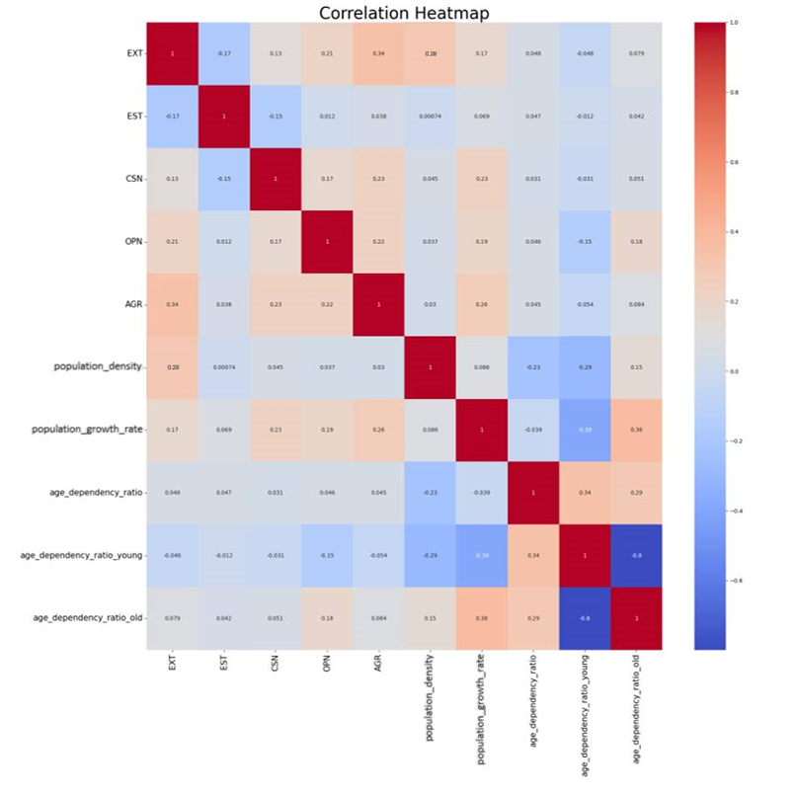

可以看到EXT与人口密度的相关性较高，为0.28，这是因为在人口密度高的地区，人与人之间的互动更为频繁，紧密的社会网络使良好的人际关系对于个人的社会地位和资源获取至关重要。因此，个体需要更加重视与他人的和谐相处。EXT与人口增长速度的相关性也较高，为0.17，这是因为高外向性促进人口增长，外向的人会更倾向于社交和建立家庭，并在一定程度上影响人口增长速度。

## 5.3 人格特质与文化特征

在5.3.1部分，我们初步从数据角度验证了人格特质与文化维度之间存在较强的关联关系，而在5.1与5.2部分的研究中发现人格特质与经济、人口之间关联性并没有这么显著，因此，出于结果的稳定性考虑，最终分析人格特质与幸福感之间的关系时，我们仅把文化特征纳入考量，而不把经济、人口因素纳入考量。

为了更深刻地理解这种文化-人格关联的根源，我们从历史、文化的视角出发，在5.3.2部分中系统归纳了不同国家在某些特定文化维度上表现优异或欠佳的深层次原因。在5.3.3部分，我们进一步分析人格特质与文化特征相互影响的关系。

在5.3.4部分，我们对六个文化特征进行了聚类分析，聚类分析的结果与宏观层面上国家文化的传统分类不谋而合。这为我们构建人格-文化特征-幸福感三者之间综合考察的理论框架提供了坚实的实证支撑。

最后，我们在5.3.5部分将目光聚焦于不同文化背景如何影响个人的人格特质。通过细致的案例分析与理论推演，我们发现文化背景在潜移默化中引导个体形成独特的世界观、价值观与行为模式。

### 5.3.1 人格特质与文化特征的随机森林模型

在这个部分，我们通过以下方式从人格数据中提取了一系列特征，构建随机森林回归模型来预测六个文化特征：对每个人格维度，以4为一个区间，划分各人格分数，其中，20分以下与48分以上的人过于稀少不具有普遍性，不予考虑，之后根据这些区间计算分布熵，然后根据原始值计算每个人格维度的均值和方差，最后根据iForest模型计算得到异常数据比例。

共提取到52个特征，通过对六个文化维度的预测，各得到了一个QQ图与一个SHAP分析图：

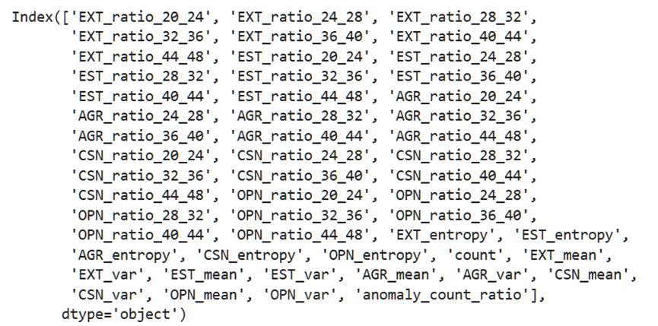

通过QQ图可以看到六个文化维度的拟合结果都比较准确，与标准的红线相差不大，也就是说五大人格特质与六个文化维度之间的关系在统计学上显著且模型的拟合效果较好。

SHAP分析图从上到下分别是按重要性排序的12个指标，横轴显示了特征的SHAP值分布（正数代表正向影响，负数代表负向影响，绝对值越大代表影响越大），颜色显示了特征的大小。以lto（长期取向与短期规范取向指数）为例，人群中极端外向的人越多（EXT_ratio_40_44越大），极端不负责的人越少（CSN_ratio_20_24越小）,极端宜人的人越少（AGR_ratio_44_48越小），极端不宜人的人越多（AGR_ratio_20_24越小），社会越倾向于着眼长期利益，这可能是因为这些性格特质的组合可能促进了更强的社会合作和资源管理能力，极端外向的人倾向于积极参与社会活动，推动社交网络和协作，而极端不负责的人少意味着社会中的个人更加遵守规则和承诺，极端不宜人的人多可能带来更多的竞争和多样化的观点，避免了一致性带来的盲目性，使社会更加注重长远规划和风险管理，从而更加关注长期利益的实现。

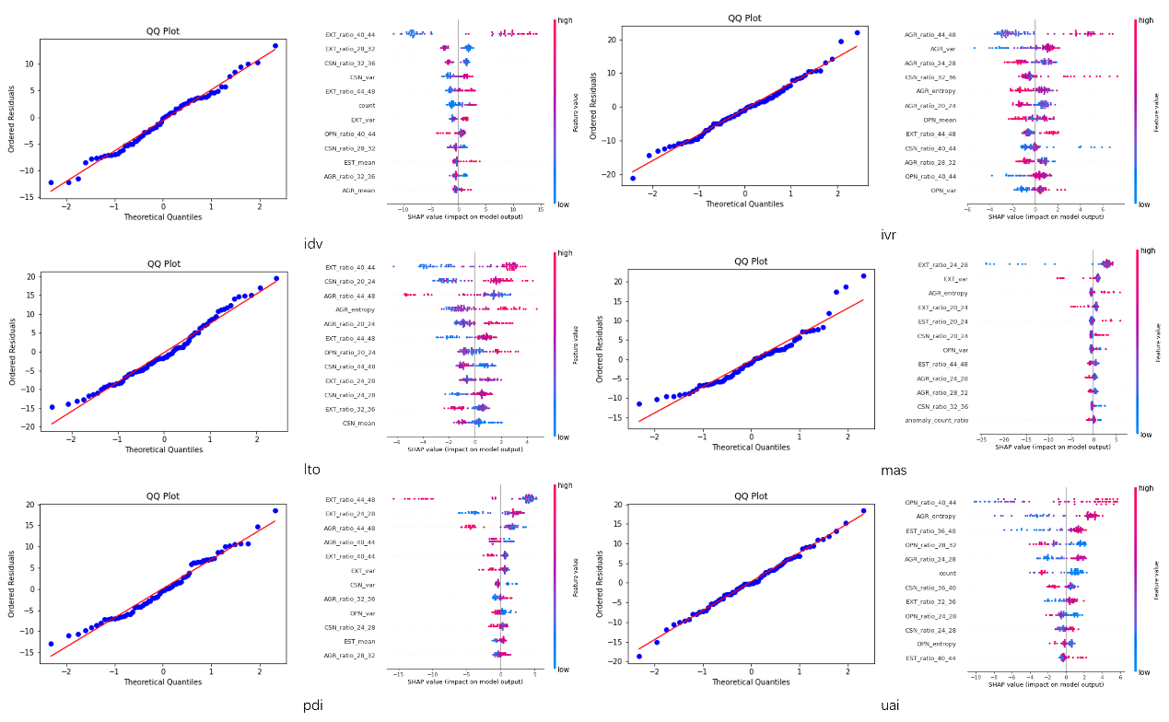

### 5.3.2 文化特征形成与分布的社会-历史生态因素

权力距离指数PDI描述了群体接受和遵从权威的程度。将国家PDI指数画在地图上，可以很明显地发现，农耕文明较为发达的地区，如中国、印度、法国等国家，由于有着中央集权的历史传统，普遍有较高的PDI。在这些文化背景下，人们倾向于敬畏权威，相信着上级的领导能力。而对于传统的海权文明，如英国及其前殖民地，往往有着较低的PDI，倾向于积极质疑权威。

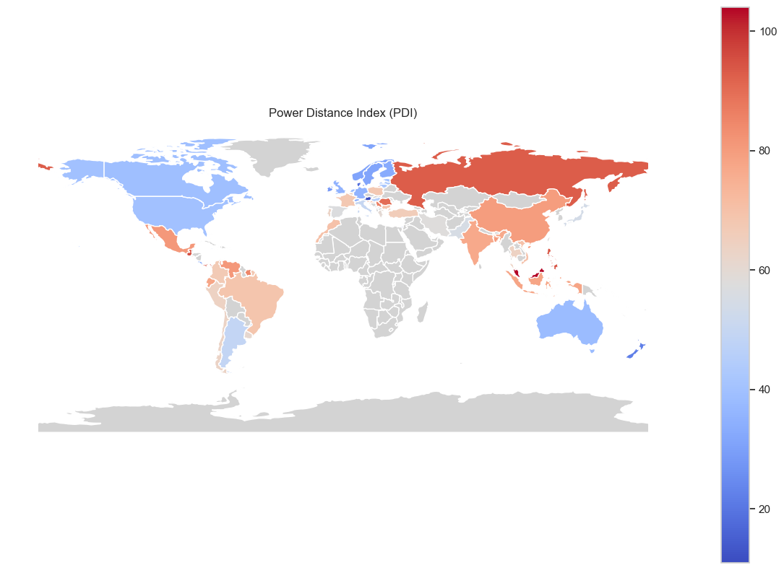

个人主义指数IDV往往与权力指数PDI有较高的负相关性，因为权力集中的社会结构往往会促使个体不仅服从领导者的指示，也会更加服从群体的意见。西方国家受启蒙思想影响，强调个人权利和自由。相反，东方和拉美国家受传统文化影响，会更重视家庭和社区的团结。

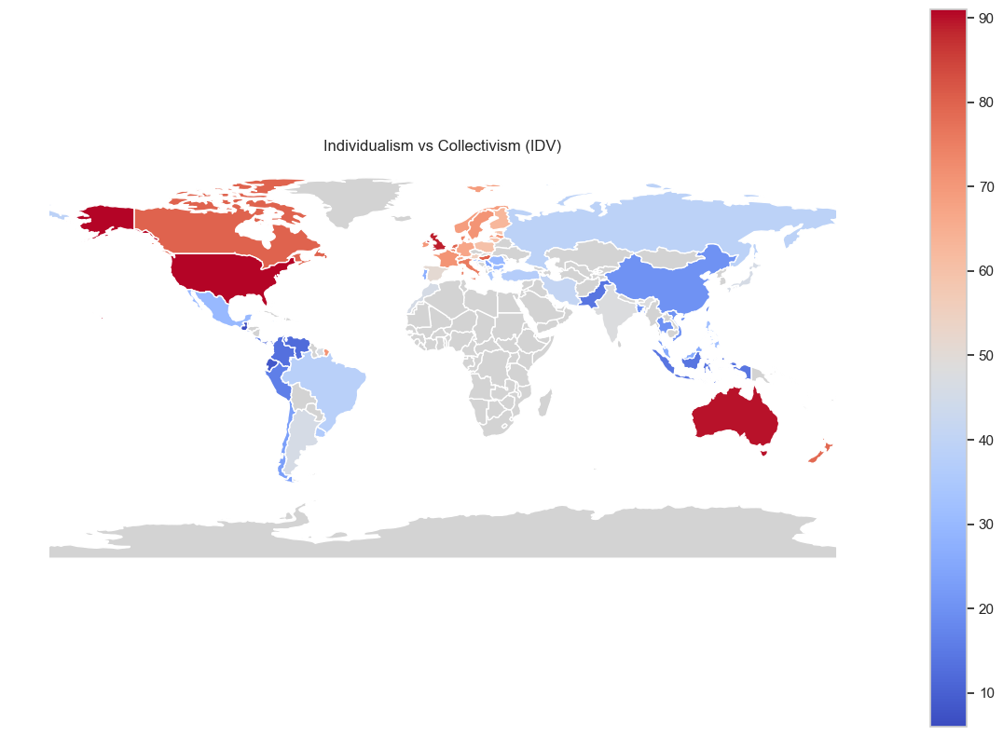

MAS表示一个文化的竞争精神和野心。正如我们认知中那样，日本是一个具有强烈进取心的文化。此外，经济发展较快的地区，如中国、美国都有着积极的竞争精神，而以社会福利高、生活“佛系”著称的北欧国家在这张图上呈现冷色调。

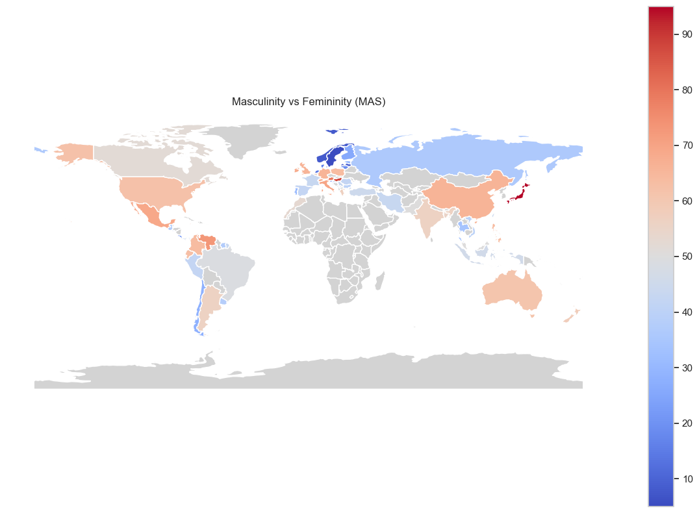

UAI描述了规避不确定性的程度。高UAI国家的法律和规章制度往往更为严格，或者社会处在动荡不安中，因此，人们会更加寻求稳定。相反，低UAI国家的人更加灵活变通。

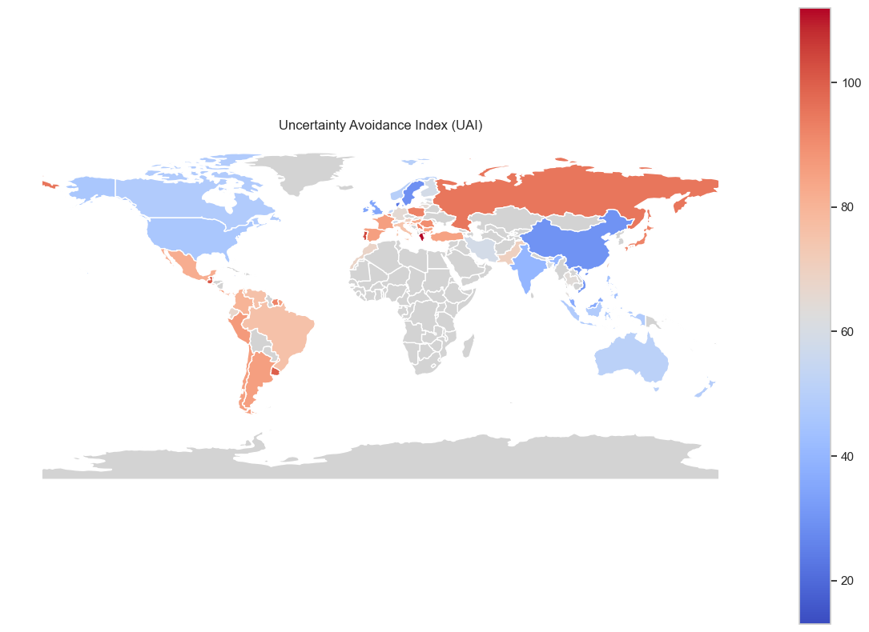

长期导向动力LTO，描述了人们长远规划的倾向。受儒家文化影响较重的地区，通常相当务实、节俭、注重储蓄，对于其他历史悠久的文化，如大部分欧洲国家也是如此。然而，在建立文明国家历史较短的美洲、大洋洲，或动荡不安的中东、非洲等地区，人们倾向于以短期利益为目标努力。

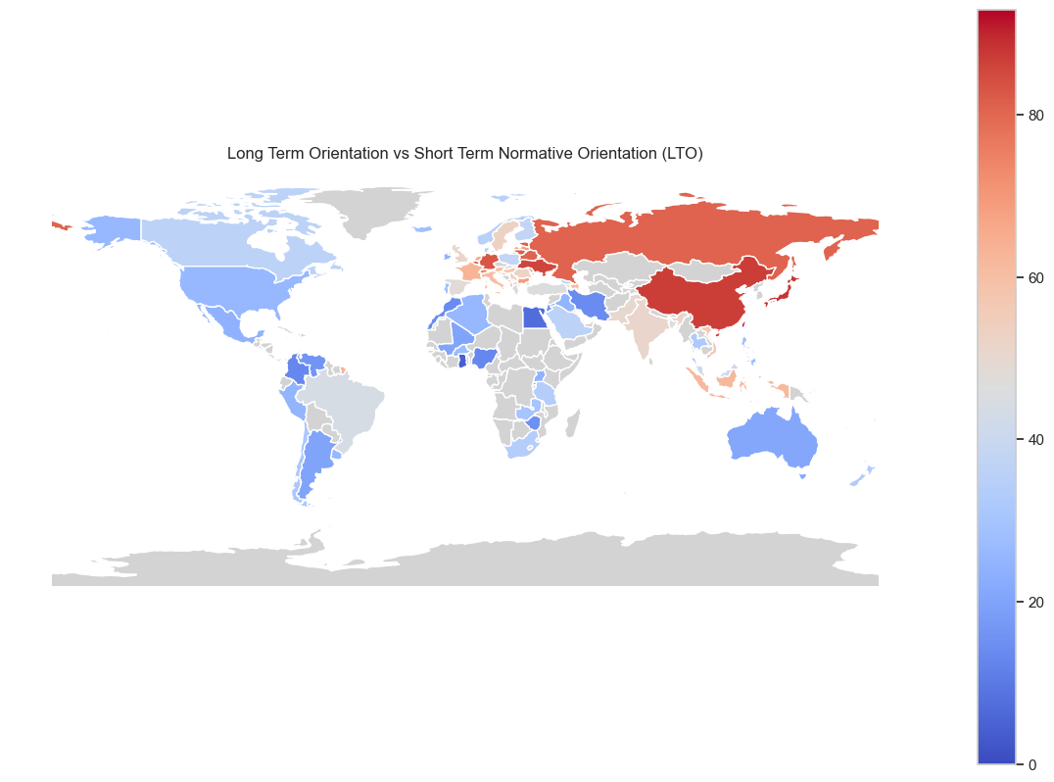

放纵与克制指数IVR，指社会成员多大程度上愿意控制自身的欲望，这与上述的长远规划指数也成反比。放纵指数较高的这些国家耽于享乐，可能会有较高的毒瘾率。指数较低的国家通常受传统、宗教影响较深，如儒家文化圈和传统天主教国家，会习惯克制自己的欲望。

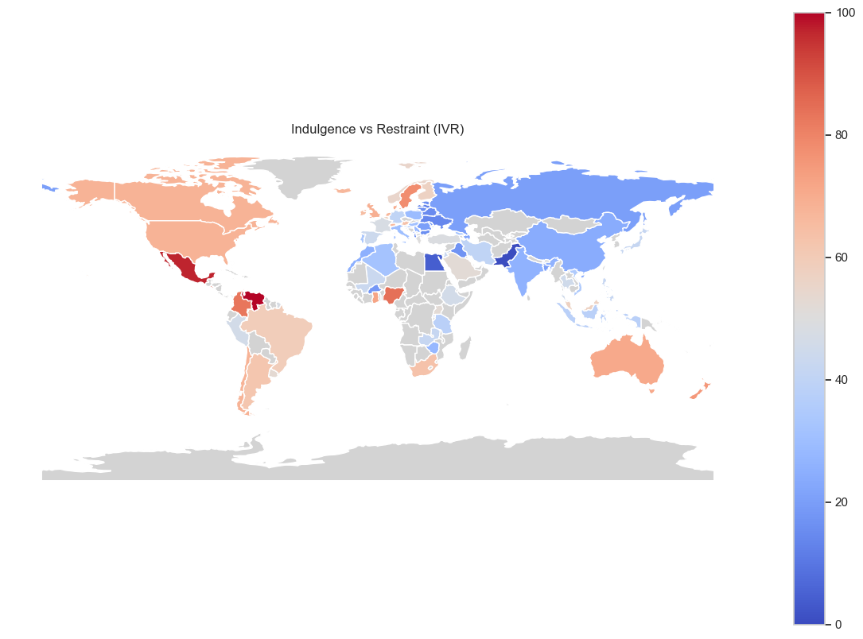

### 5.3.3 文化特征与人格特质的相关性分析

以国家为单位，将民众五项人格属性取均值，与六项文化属性一起计算相关性矩阵，得到下图。

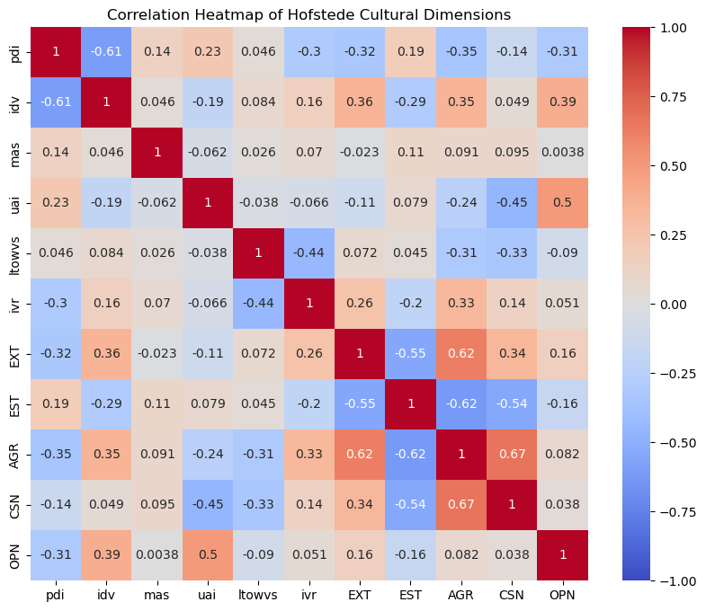

综合分析6项文化属性与5项人格属性的相关度，其中两对文化属性（idv与pdi、ivr和lto）呈现出明显的负相关（-0.61、-0.44）。而与大五人格相结合，具有规避风险特征的国家（uai），可靠负责（CSN）的国民往往占比较低（-0.45），这是因为由低负责性的人组成的社会在面对不确定性较大的局面时，不具备强大的处理能力，因此倾向于通过规避不确定性来减少风险。为了适应注重个人主义的国家（idv），人们往往会被塑造出容易相处的性格（AGR），同时有较高的开放性（OPN）和较低的神经质特征（EST），因为个人主义的国家崇尚个人幸福与享受，国民的生活环境更加宽松，有更多的社交空间。放纵与克制指数较高的国家（ivr），相比于严肃、冷漠的禁欲主义，培养出的国民性也是比较友善的（AGR）。我们也发现了一个反常识的结论：开放性（OPN）人格与不确定性规避指数（uai）有较强的相关性（0.5）。

### 5.3.4 文化特征聚类分析

六个文化指标综合地刻画了一个国家所处的文化环境，因此我们按照国家的文化特征进行层次聚类分析，并使用主成分分析降维成二维向量，进行可视化，可以发现四类文化之间有着明显区分度。

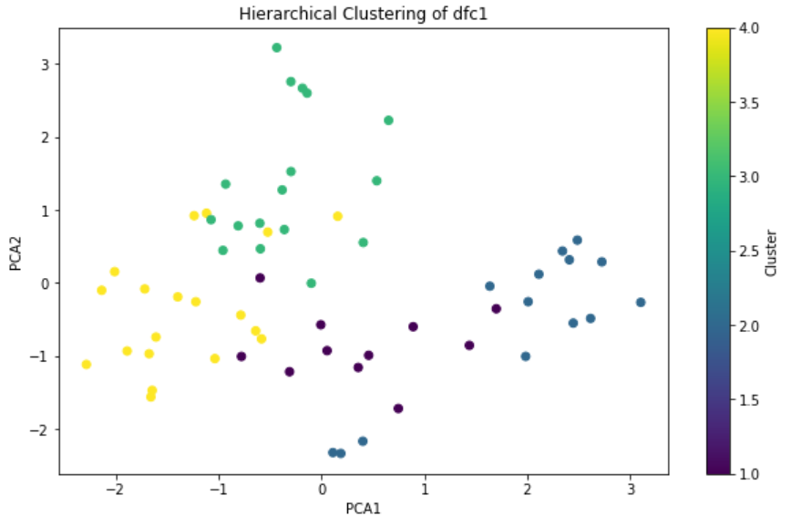

具体到6项文化属性，也可以看出每一类国家的得分具有内在的联系。

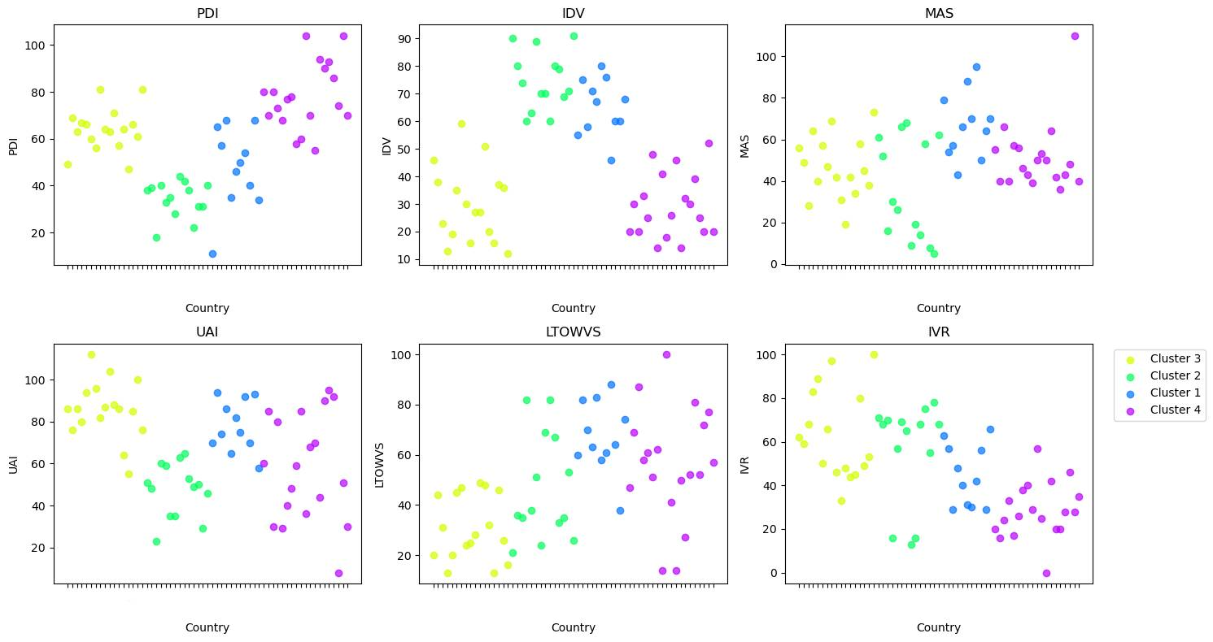

国家与文化属性散点图

Cluster 1为天主教国家，Cluster 2为代表盎-撒文明国家，Cluster 3为地中海和拉丁美洲国家，Cluster 4为前苏联成员国

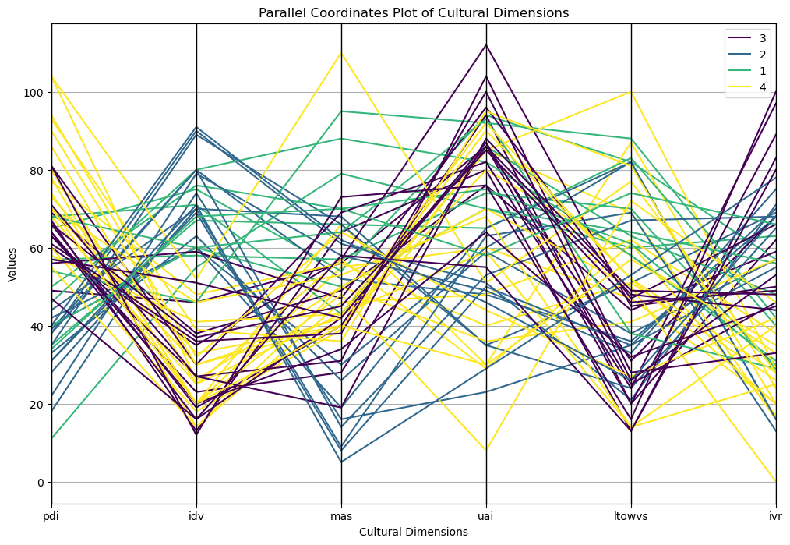

文化属性平行坐标图

我们发现根据文化特征对国家的分类结果是符合我们的普遍认知的，分类结果如下：

第一类包括大多信奉天主教的欧陆文明国家，如法国、意大利等。第二类包括盎-撒文明的代表：英国及其前殖民地、荷兰、北欧国家等。第三类包括地中海国家如西班牙、葡萄牙以及受其殖民统治影响的拉丁美洲国家。第四类包括中国等东亚、东南亚国家、前苏联成员国、南斯拉夫成员国等。

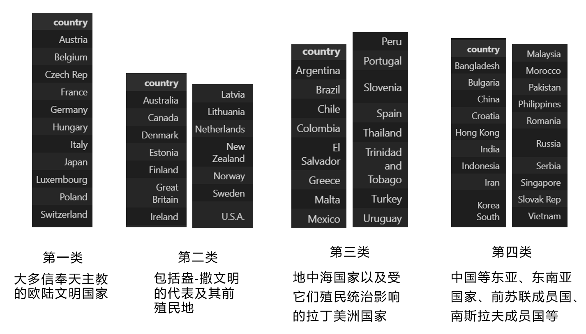

### 5.3.5 文化类别对人格特质的塑造作用

结合文化特征的宏观分类，我们对大五人格的测试结果数据进行更深入的分析。我们用曲线拟合了不同文化类别的个体的五项人格维度的分布。

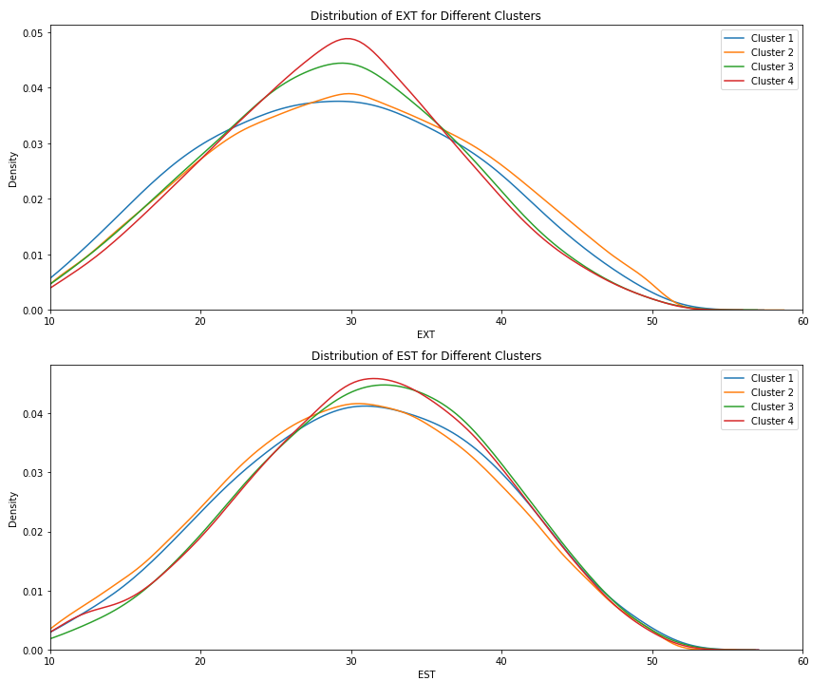

普遍而言，欧美国家的文化鼓励个人主义和自由主义发展，使得国民有较强的外向性。正如拉美国家迭起的军事政变和游行示威活动，他们的激情是由神经质的性格所引发。

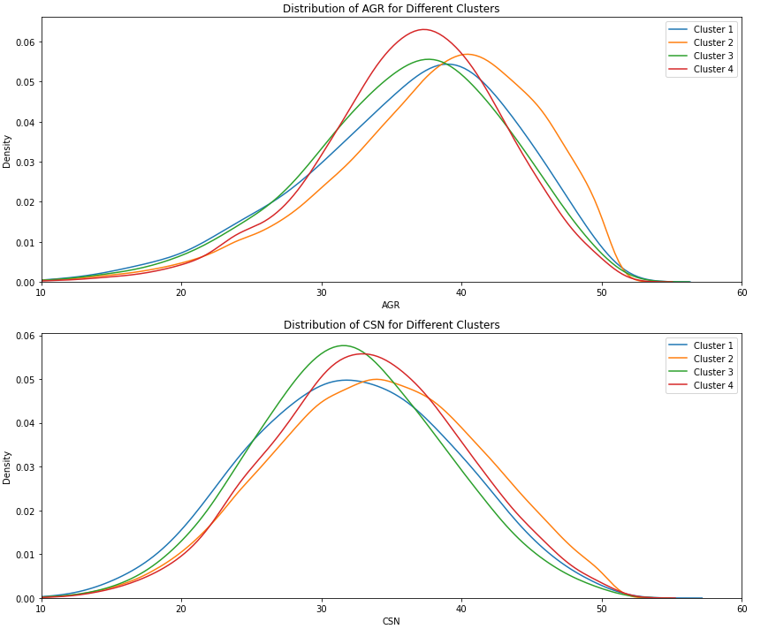

尽责性方面，与性格较为懒散浪漫的拉美国家不同，中国、美国等发展迅速的地区秉持严格的工作伦理和教育传统，具有较高的尽责性。

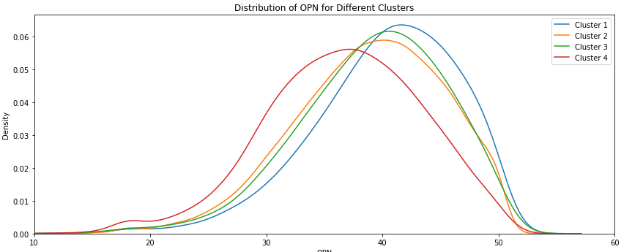

开放性方面，在传统的农耕社会，稳定和传统的价值观念可能限制了对新事物的接受度，这在一定程度上抑制了开放性的发展。

## 5.4 人格特质-文化特征-幸福感

结合之前提到的文化特征聚类结果，我们分析了不同文化背景下，拥有怎样人格特质的人更容易获得高幸福感。根据我们对历史-社会生态和大五人格数据集的分析，我们推断人格分布和幸福度也有一定的关系，并拟合了它们之间的相关性曲线。

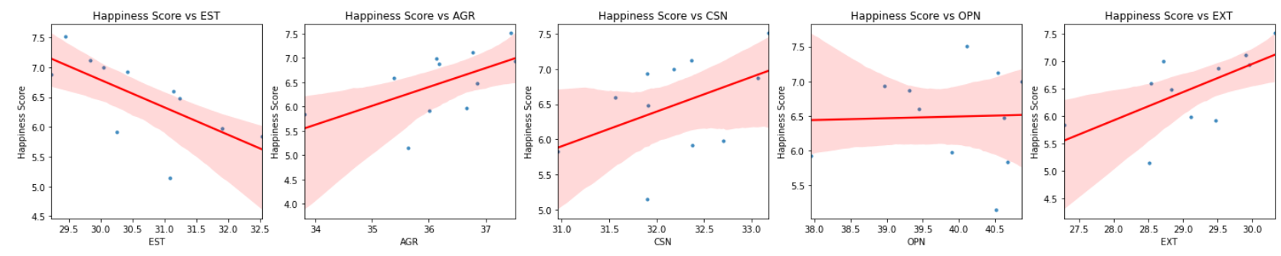

Cluster1 天主教国家

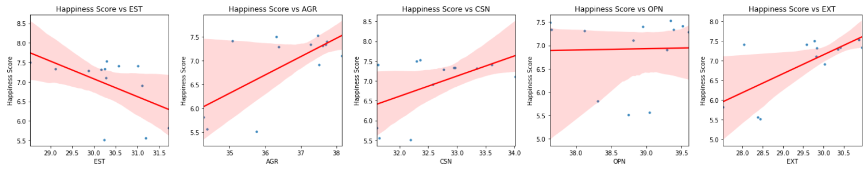

Cluster2 盎-撒文明国家

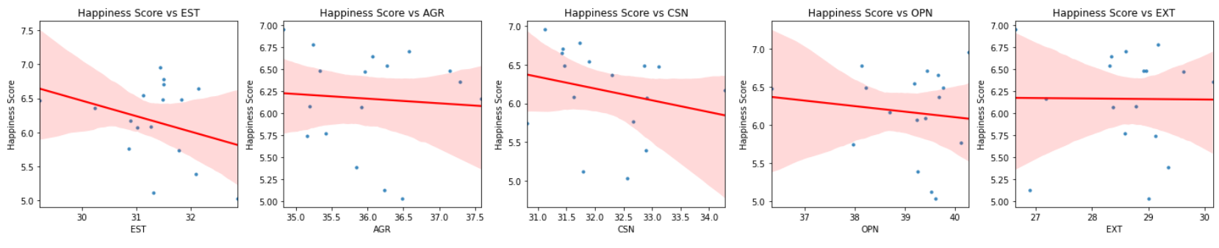

Cluster3 地中海和拉丁美洲国家

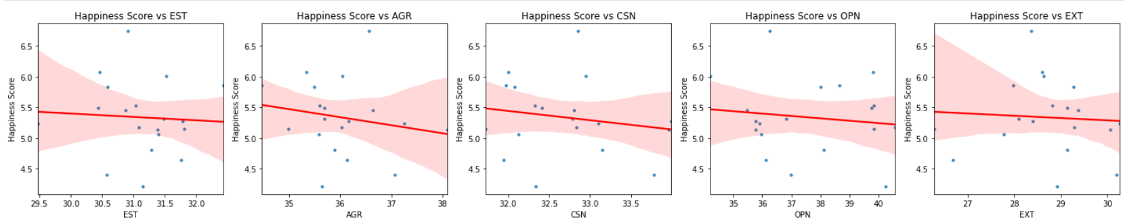

Cluster4 前苏联成员国

不同文化类别人格属性和幸福指数拟合图

可以看出，在传统天主教国家，宜人性（ARG）、严谨性（CSN）和外向性（EXT）越高，人民的幸福度就越高。而神经质（EST）和幸福度呈负相关的关系。盎-撒文明的国家的情况和传统天主教国家的情况非常相似。

而对于地中海国家和东亚地区的国家来说，五个维度任何一个维度得分越高，幸福度越低。这也不难理解，西方个人主义文化倡导个人思想和情感的独立，强调自我意识。因此积极的自我与个人主义文化中的幸福更相关。而在东方文化中，社会规范和集体的需求往往优先于个人，它要求个人更加趋近于平庸，在每个维度的人格都不突出，所以会出现每种人格和幸福度都负相关的趋势。

在传统的历史学研究中，东方文化、西方文化往往被明确地区分开来，而拉美文化由于其复杂的历史、政治、宗教因素影响，呈现出与二者有所不同的难以归类的独特文化特征。我们通过数据分析，发现这些国家人民的幸福度规律与传统西方文化区有显著的不同，一定程度上验证了这个结论。

在幸福度与人格特征的关联中，盎-撒文明国家和传统天主教国家在相关性上有着明显的相似。但其中最为显著的不同在于盎-撒文明国家有着较高的开放性（OPN），因为这些国家在历史上遵从传统日耳曼部落的组织形式，权力结构更加分散，同时经过宗教改革后，由罗马天主教脱胎而来的新教有着更加进步、革新的精神内涵，从而对于主导创新的开放性人格有着较高的包容性。

# 6 项目总结

综合上文的研究，我们可以得出结论。在同一文化背景的国家之间，人格特征和幸福度有强相关性，而不同文化背景之间，这样的相关性也是不同的。对数据的可靠分析验证了我们经验性的结论，我们可以得出结论：性格形成与社会发展之间确实存在密切的内在联系。

历史-社会生态因素和人群的人格特征相互影响，有着显著的交互效应，并影响了宏观人群的整体适应性水平。而这些人格特征又反过来影响了个体在特定文化背景下的幸福感。

同时需要注意的是，幸福度的概念结构和测量工具大多发源于西方个人主义文化背景，可能不完全适合评量集体主义文化中个体的幸福感[4]。在集体主义文化中，人格和幸福度的相关性可能并不准确。因此，在进行跨文化研究时，需要考虑文化背景对幸福感和人格特征测量的影响，使用更加多元化和文化敏感的评估工具，以确保研究结果的准确性和普遍性。

# 7. 团队成员贡献

高顾源：人格数据分析、撰写演讲稿、汇报、撰写报告

王瑞彬：经济与人口数据联合分析，人格特质与经济文化发展之间的联系、制作PPT

彭一珅：文化数据分析、人格特质与文化特征数据分析、撰写演讲稿

贺雯忆：幸福感数据分析、人格特质与文化特征数据分析、撰写报告

# 参考文献

1. Anglim J , Horwood S , Smillie L D ,et al.Predicting psychological and subjective well-being from personality: A meta-analysis.[J].Psychological Bulletin, 2020, 146(4):279-323
2. Diener E, Oishi S, Tay L. Advances in subjective well-being research. Nature Human Behaviour, 2018, 2(4): 253-260
3. Diener E , Oishi S , Lucas R E .Personality, Culture, and Subjective Well-Being: Emotional and Cognitive Evaluations of Life[J]. Annual; Review of Psychology, 2003
4. Krys K , Zelenski J M , Capaldi C A ,et al.Putting the "We" Into Well‐being: Using Collectivism‐Themed Measures of Well‐Being Attenuates Well‐being's Association With Individualism[J].Asian Journal of Social Psychology, 2019.DOI:10.1111/ajsp.12364.